**Дәріс 11**

**Тақырыбы: LEGO®MINDSTORMS®EV3. Инфрақызыл тетікті пайдалану**

Оқытудың әдістемесі мен формасы: Баяндау

<https://www.virtualroboticstoolkit.com/documentation/sections/19/articles/98>

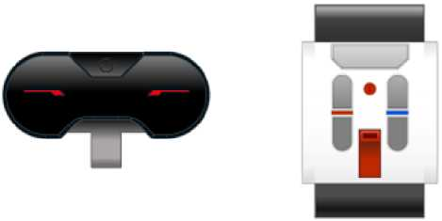

Инфрақызыл тетік, жойылған инфрақызыл шамшырақтан (ИҚ-шамшырақ) жіберілетін инфрақызыл дабылдарды анықтай алады. Инфрақызыл тетік, өз инфрақызыл дабылын жібере алады және осы жарықтың басқа нысандардан шағылысуын анықтай алады.

Түстің инфрақызыл тетігі үш түрлі режимге ие: «Жақындату», «Шамшырақ» және «Қашықтық басқару».

«ЖАҚЫНДАУ» РЕЖИМІ

«Жақындату» режимінде, инфрақызыл тетік, өз инфрақызыл дабылын жібере алады және осы жарықтың тетіктің алдында тұрған нысаннан шағылысуын анықтай алады. Шағылысқан дабылдың күші, нысанның жақындығын (дейінгі қашықтық) анықтауға пайдаланыла алады.

«Жақындату» режимінде «Инфрақызыл тетікті пайдалану» бөлімін қараңыз.

«ШАМШЫРАҚ» РЕЖИМІ

«Шамшырақ» режимінде ИҚ-шамшырақ, шамшырақтың арнайы тұрақты дабылын береді және инфрақызыл тетік, тетіктің алдында орналасқан шамшырақтың жақындатқыш жағдайын анықтай алады.

«Шамшырақ» режимінде «Инфрақызыл тетікті пайдалану» бөлімін қараңыз.

«ҚАШЫҚТЫҚ БАСҚАРУ» РЕЖИМІ

«Қашықтық басқару» режимінде инфрақызыл тетік, ИҚ-шамшырақтағы түйменің басылғандығын анықтай алады. Сіз, қашықтық басқаруға мысалы, өз роботыңызға «Қашықтық басқару» режимін қолдана аласыз.

«Қашықтық басқару» режимінде «Инфрақызыл тетікті пайдалану» бөлімін қараңыз.

Кеңестер мен ойға салулар

Инфрақызыл жарық - бұл, көптеген теледидарлардың басқару пульттерінде қолданылатын дабылдың сол бір түрі. Сіз, инфрақызыл жарықты көре алмайсыз бірақ ол да, жолында тұрған нысандармен бөгеледі. ИҚ-шамшырақ пен инфрақызыл тетік арасында бос қашықтық болуы керек. Күн сәулесі инфрақызыл дабылға әсер ете алады бірақ, қарапайым бөлме жарығы әсер етпеуі керек.

Инфрақызыл тетіктің шамшырақ режимін пайдалану

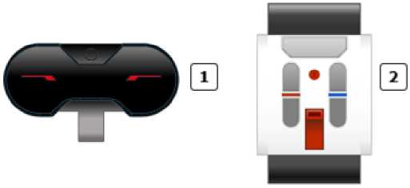

|  |  |
| --- | --- |
| C:\Users\Aigul Sadvakassova\Desktop\робототехника\Робототехника КУРС\окулык\media\image126.jpeg | Инфрақызыл тетік |
| C:\Users\Aigul Sadvakassova\Desktop\робототехника\Робототехника КУРС\окулык\media\image131.jpeg | Өшірілген инфрақызыл шамшырақ |

Шамшырақ режимінде, инфрақызыл тетік тетіктің алдындағы қашықтық инфрақызыл шамшырақтың (ИҚ-шамшырақ) жақындатылған орнын таба алады. Тетік, шамшырақтың жақындау мәнін (тетіктен қатысты арақшықтығы) және оның бағытын бере алады (тетік көрсететін бағыттан бұрыш). Шамшырақ режимін мысалға, роботты ИҚ-шамшырақ іздеуге және соған қарай жылжуын күштеуге пайдалануға болады.

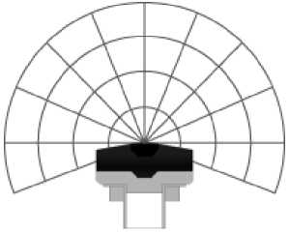

ШАМШЫРАҚТЫ ҚОСЫҢЫЗ ЖӘНЕ АРНАНЫ ТАҢДАҢЫЗ

ИҚ-шамшырақта жоғарғы жағында орналасқан «Шамшырақ режимі» түймесін басу арқылы шамшырақты қосыңыз. Жарықдиодты индикатор қосылады және жанып тұрады. Шамшырақ қосылады және сіз оны сөндіру үшін «Шамшырақ режимі» түймесін қайтадан баспағанша, үздіксіз дабыл беріп тұрады.

Арналарды таңдау көмегімен төрт арнаның бірін таңдаңыз. Инфрақызыл тетік, сіз өз бағдарламаңызда көрсететін арнада ғана шамшырақты табатын болады.

ИНФРАҚЫЗЫЛ ТЕТІК ШАМШЫРАҚ РЕЖИМІНІҢ ДЕРЕКТЕРІ

Шамшырақ режимінде, инфрақызыл тетік келесі деректерді береді:

|  |  |  |  |
| --- | --- | --- | --- |
| **Деректер** | **Түр** | **Мәндер** | **Ескертпелер** |
| Табылды | Логикалық мәні | Ақиқат/Өтірік | Ақиқат, егер ИҚ-шамшырақ көрсетілген арнада табылса, керісінше жағдайда өтірік. |
| Жақындату | Сандық мән | 0 - 100 | Шамшыраққа дейінгі қатысты қашықтық. 0 өте жақын, 100 алыс дегенді білдіреді. Шамшырақты анықтау мүмкін болмаса, жақындатқыш 100 құрайтын болады. |
| Бағыт | Сандық мән | -25 - 25 | 0 дегеніміз, шамшырақ дәл тетіктің алдында орналасқанды білдіреді, теріс мәндері сол жақта орналасады ал, дұрыстары - оң жақта. |

Кеңестер мен ойға салулар

Жақындату және бағыт мәндері анықталған қашықтықтар мен бұрыштарға тура сәйкес келмейді.

Мәндер, дабыл күші мен басқа факторларға байланысты болады.

Мысал

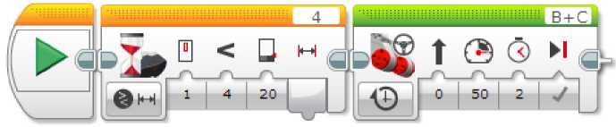

Бұл бағдарлама, ИҚ-шамшырақ қосылып, инфрақызыл тетікке жеткілікті түрде жақындағанда роботтың қозғалуды бастауын күштейді. Бағдарлама, жақындау 20 кем болғанша, одан кейін робот 2 секунд ішінде алдыға жылжығанын күту үшін, «Инфрақызыл тетік - Салыстыру - Шамшырақты жақындату» режимінде күту блогын пайдаланады.

ШАМШЫРАҚ РЕЖИМІ МЕН ИНФРАҚЫЗЫЛ ТЕТІК РЕЖИМІНІҢ БАҒДАРЛАМАЛЫҚ БЛОКТАРЫ

Төмендегі кестеде, шамшырақ режимінде инфрақызыл тетікпен бірге қолданылуы мүмкін, барлық бағдарламалық блоктар мен режимдер көрсетілген.

|  |  |  |
| --- | --- | --- |
| Блок | Режимі | Қолдану |
| Күту | Түс тетігі - Салыстыру - Шамшырақ бағыты | Шамшырақ табылып, бағыт көрсетілген мәнге жеткенін күтіңіз. |
| Күту | Инфрақызыл тетік - Салыстыру - Шамшырақтың жақындауы | Шамшырақ табылып, бағыт көрсетілген мәнге жақындағандығын жеткенін күтіңіз. |
| Күту | Инфрақызыл тетік - Өзгерту - Шамшырақ бағыты | Шамшырақтың бағыты көрсетілген көлемге өзгергенше күтіңіз. |
| Күту | Инфрақызыл тетік - Өзгерту - Шамшырақтың жақындауы | Шамшырақтың жақындауы көрсетілген көлемге өзгергенше күтіңіз. |
| Цикл | Инфрақызыл тетік - Шамшырақ бағыты | Шамшырақтың бағыты белгілі бір мәнге жеткенше, блоктардың реттілігін қайталаңыз. |
| Цикл | Инфрақызыл тетік - Шамшырақтың жақындауы | Шамшырақтың жақындауы белгілі бір мәнге жеткенше, блоктардың реттілігін қайталаңыз. |
| Егер ... онда | Инфрақызыл тетік - Шамшырақ бағыты | Шамшырақтың бағытына байланысты блоктардың екі реттілігі арасынан таңдаңыз. |
| Егер ... онда | Инфрақызыл тетік - Шамшырақтың жақындауы | Шамшырақтың жақындауына байланысты блоктардың екі реттілігі арасынан таңдаңыз. |
| Инфрақызыл тетік | Өлшеу - Шамшырақ | Сандық деректер шинасы арқылы, бағыт мәні мен шамшырақтың жақындауын, сандық деректер шинасы арқылы және «Табылды» күйін логикалық деректер шинасы арқылы алыңыз. |
| Инфрақызыл тетік | Салыстыру - Шамшырақ бағыты | Шамшырақ бағыты мәнін шекті мәнмен салыстырыңыз және нәтижесін логикалық деректер шинасы арқылы алыңыз. |
| Инфрақызыл тетік | Салыстыру - Шамшырақтың жақындауы | Шамшырақ жақындауы мәнін шекті мәнмен салыстырыңыз және нәтижесін логикалық деректер шинасы арқылы алыңыз. |

Инфрақызыл тетіктің жақындау режимін пайдалану

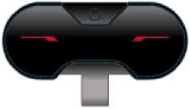

Жақындату режимінде, инфрақызыл тетік, инфрақызыл дабыл жібереді және осы жарықтың тетіктің алдында тұрған нысаннан шағылысуын анықтай алады. Шағылысқан дабылдың күші, нысанның жақындығын (дейінгі қашықтық) анықтауға пайдаланыла алады. Жақындату режимін, мысалы, сіздің роботыңыз жарға жақындайтындығын анықтау үшін қолдануға болады.

Инфрақызыл тетіктің жақындау режимінің деректері

Жақындау режимінде, инфрақызыл тетік келесі деректерді береді:

|  |  |  |  |
| --- | --- | --- | --- |
| **Деректер** | **Сандық мән** | **Мәндер** | **Ескертпелер** |
| Жақындату | Сандық мән | 0 - 100 | Тетік алдындағы нысанға дейінгі қатынасты арақашықтық. 0 өте жақын, 100 алыс дегенді білдіреді. |

Кеңестер мен ойға салулар

* Жақындау мәні тікелей анықталған арақашықтыққа сәйкес келмейді.  
   Мән, тетік алдында орналасқан, түстен және нысанның материалына, сонымен қатар басқа факторларға тәуелді.
* Инфрақызыл тетік, тетікке тым жақын орналасқан, нысанға жақындауды анықтай алмайды (шамамен, 1 см немесе жарты дюймнен жақын болса).
* Инфрақызыл тетіктің шамшырақ режимі сондай-ақ, жақындау туралы ақпаратты ұсынады, бірақ тек қана ИҚ-шамшыраққа жақындауды анықтау үшін. «Инфрақызыл тетікті «Шамшырақ» режимінде қолдану» бөлімін, неғұрлым толық ақпарат алу үшін қараңыз.

«ЖАҚЫНДАТУ» РЕЖИМІНДЕ «ИНФРАҚЫЗЫЛ ТЕТІКТІ ПАЙДАЛАНУ» МЫСАЛДАРЫ.

«Жақындату» режимінде инфрақызыл тетікті пайдаланудың кейбір мысалдары төменде берілген.

Мысал 1: Жарға жақындау алдында әрекетті тоқтату

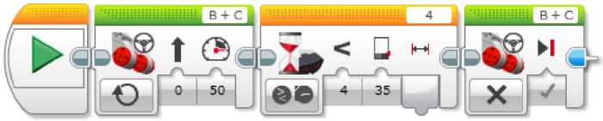

Бұл бағдарлама роботты, инфрақызыл тетік оның жардың қасында немесе басқа нысанның қасында тұрғандығын анықтағанға дейін, қозғалуға мәжбүр етеді. Қозғалыс басталғаннан кейін бағдарлама, роботты тоқтатпас бұрын жақындау 35 кем болғанға дейін күту үшін, «Инфрақызыл тетік - Салыстыру - Жақындау» режимінде күту блогын қолданады.

Кеңестер мен ойға салулар

Нысан алдында роботтың тоқтайтын арақашықтығы көбіне, нысанның түсіне тәуелді болып келеді. Бұл түсті нысандар (инфрақызыл) жарықты, қара нысандарға қарағанда жақсы көрсететіндігін ескеру қажет.

Кеңестер мен ойға салулар

Егер сіз тетіктің дабылын күте отыра қозғалғыңыз келсе, «Меңгерікпен басқару» блогының «Қосу» режиімін қолдануды ұмытпаңыз.

Мысал 2: Жарға жақындаған кезде жылдамдықтың төмендеуі

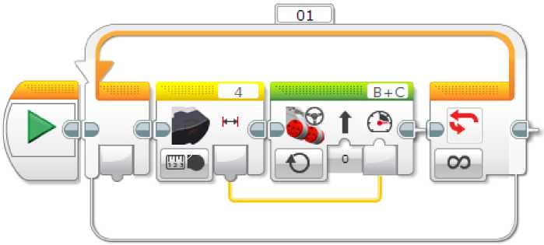

Бұл бағдарлама, роботты жарға немесе басқа нысанға жақындаған кезде жылдамдықты біртіндеп төмендетуге мәжбүрлейді. Ол, жақындау мәнін деректер шиналары арқылы алу үшін «Өлшеу-Жақындату» режимінде инфрақызыл тетік блогын қолданады. Бұл мән, «Меңгерікпен басқару» блогының «Қуаттылығына» енуі үшін қолданылады, және үрдіс циклді қайталанып отырады, осылайша, жылдамдық тұрақты түрде, жақындау мәніне байланысты түзеліп отырады.

ЖАҚЫНДАУ РЕЖИМІ МЕН ИНФРАҚЫЗЫЛ ТЕТІК РЕЖИМІНІҢ БАҒДАРЛАМАЛЫҚ БЛОКТАРЫ

Төмендегі кестеде, жақындау режимінде инфрақызыл тетікпен бірге қолданылуы мүмкін, барлық бағдарламалық блоктар мен режимдер көрсетілген.

|  |  |  |
| --- | --- | --- |
| **Блок** | **Режимі** | **Қолдану** |
| Күту | Инфрақызыл тетік - Салыстыру - Жақындау | Жақындау көрсетілген мәнге жеткендігін күту. |
| Күту | Инфрақызыл тетік - Өзгерту - Жақындау | Жақындау мәні көрсетілген көлемге дейін қашан өзгеретіндігін күту. |
| Цикл | Инфрақызыл тетік - Жақындау | Шамшырақтың жақындауы белгілі бір мәнге жеткенше, блоктардың реттілігін қайталау. |
| Егер ... онда | Инфрақызыл тетік - Шамшырақтың жақындауы | Жақындауға байланысты блоктардың екі реттілігі арасынан таңдаңыз. |
| Инфрақызыл тетік | Өлшеу - Жақындату | Жақындату мәнін, сандық деректер шиналары арқылы алыңыз. |
| Инфрақызыл тетік | Салыстыру - Жақындату | Жақындау мәнін шекті мәнмен салыстырыңыз және нәтижесін логикалық деректер шинасы арқылы алыңыз. |

Инфрақызыл тетікті «Қашықтықтан басқару» режимінде қолдану

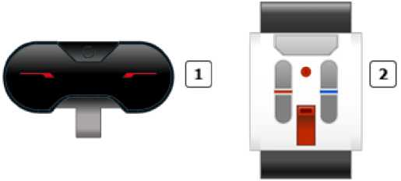

|  |  |
| --- | --- |
| C:\Users\Aigul Sadvakassova\Desktop\робототехника\Робототехника КУРС\окулык\media\image96.jpeg | Инфрақызыл тетік |
| C:\Users\Aigul Sadvakassova\Desktop\робототехника\Робототехника КУРС\окулык\media\image97.jpeg | Өшірілген инфрақызыл шамшырақ |

«Қашықтық басқару» режимінде инфрақызыл тетік, ИҚ-шамшырақтағы түйменің басылғандығын қашықтықтан инфрақызыл шамшырақта (ИҚ - шамшырақта) анықтай алады. Сонымен қатар, анықталған комбинацияда екі түймешіктің бір уақытта басылып тұрғандығын анықтауға болады. Қашықтық режимін, мысалы роботты қашықтықтан басқару үшін қолдануға болады.

ИҚ-шамшырақ каналдарды таңдау мүмкіндігі бар, дабылдар үшін төрт әр түрлі каналдардан таңдауға мүмкіндік береді. Инфрақызыл тетік, тек қана сіз көрсеткен каналдан ғана дабылдарды таба алатын болады.

Кеңестер мен ойға салулар

Егер екі робот екі түрлі ИҚ-шамшырақтармен басқарылатын болса, олар үшін екі бөлек каналдар қолданылуы тиіс. Керісінше болса, бір шамшырақ барлық роботтарды өз каналында бақылайтын болады.

ИНФРАҚЫЗЫЛ ТЕТІГІНІҢ ҚАШЫҚТЫҚ РЕЖИІМІНІҢ ДЕРЕКТЕРІ

Қашықтық режимінде, инфрақызыл тетік келесі деректерді береді:

|  |  |  |  |  |
| --- | --- | --- | --- | --- |
| **Деректер** | **Түр** | **Арақашықтық** | **Ескертпелер** | |
| Түймешіктер идентификаторы | Сандық мән | 0 - 11 | ИҚ-шамшырақта қандай түймешік немесе түймешіктердің комбинациясы басылып тұрғандығын анықтайды. | |
|  |  |  | 1. = = Ешқандай түймешік басылып тұрған жоқ (және шамшырақ режимі сөндірулі) 2. = Түймешік 1 3. = Түймешік 2 4. = Түймешік 3 5. = Түймешік 4 6. = Түймешік 1 және Түймешік 3 7. = Түймешік 1 және Түймешік 4 8. = Түймешік 2 және Түймешік 3 9. = Түймешік 2 және Түймешік 4 10. = Шамшырақ режимі қосылып тұр 11. = Түймешік 1 және Түймешік 2 12. = Түймешік 3 және Түймешік 4 | |
|  |  |  | C:\Users\Aigul Sadvakassova\Desktop\робототехника\Робототехника КУРС\окулык\media\image142.jpeg |  |
|
|

Кеңестер мен ойға салулар

Шамшырақ режимінің түймесі (түймешік идентификаторы = 9) қалған төрт түймеге қарағанда басқаша әрекет етеді. Шамшырақ режимінің түймесін басқан кезде, оны сөндіру үшін шамшырақ режимінің түймесін сіз, қайта баспағанша үздіксіз дабыл беруді бастайды. Қалған төрт түйме, оларды басып тұрғанда ғана дабыл беріп, сіз түймені жіберген кезде дабыл беруді тоқтатады.

ИНФРАҚЫЗЫ ТЕТІКТІ ҚАШЫҚТЫҚ РЕЖИМДЕ ПАЙДАЛАНУ ҮЛГІЛЕРІ

Төменде, инфрақызыл тетікті қашықтық режимде пайдаланудың бірнеше үлгілері келтірілген.

Мысал 1: Қашықтық режимді қосу түймесі.

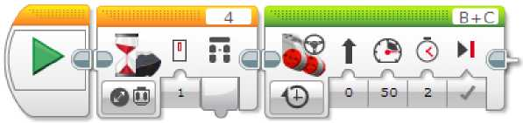

Бұл бағдарлама, роботты ИҚ-шамшырақ басылғанша күткізеді (1 арнаны пайдалана отырып), кейін ол 2 секунд ішінде алдыға жылжиды. Бағдарлама, күтудің бағдарламалық блогын «Инфрақызыл тетік - Өзгерту - Қашықтық басқару» режимінде пайдаланады. Егер, басында ешбір түйме басылмаған болса күту, ИҚ-шамшырақта кез келген түйме басылмағанша жалғасады.

Мысал 2: Қашықтық басқарудың көмегімен көшу

Төменде көрсетілген бағдарлама, роботты ИҚ-шамшырақтан қашықтықтан басқара отырып, қозғалта алады. Ол, ИҚ-шамшырақта қандай түйме басылғанына (қандай түймелер басылған), байланысты әртүрлі орын ауыстырулардың төртеуінен таңдау үшін «Инфрақызыл тетік - Өлшеу - Қашықтық басқару түймелері» режимінде «Егер ... онда» блогын қолданады. Жоғары солға және жоғары оңға бағыты түймелерін басып, солға және оңға бұрылыс жасауға болады және осы екі түймені біркелкі басып тура қозғалуға болады. Барлық түймелер босағанда робот тоқтайды.

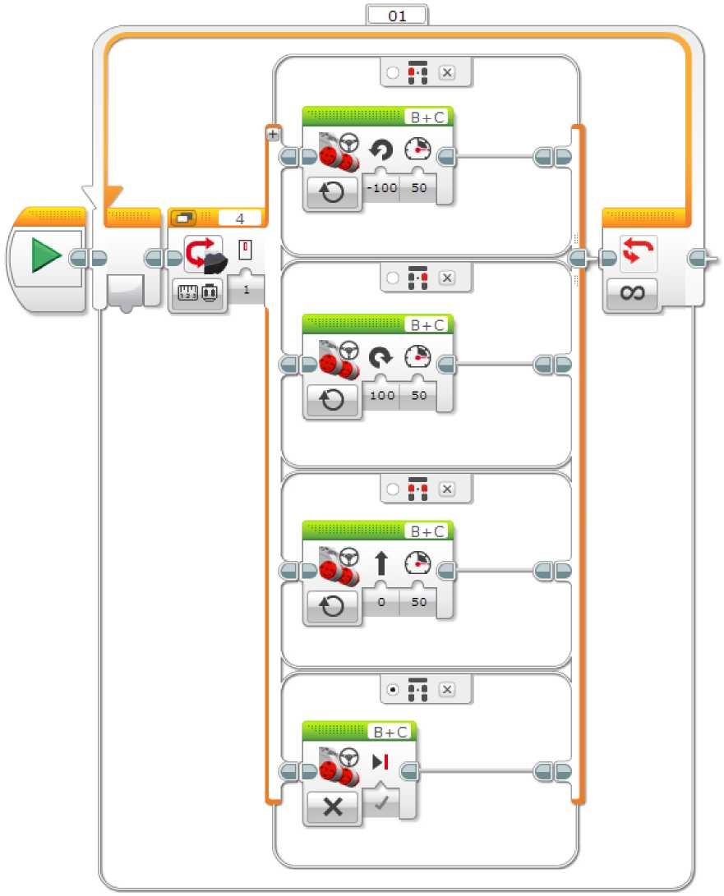

ҚАШЫҚТЫҚ РЕЖИМНІҢ БАҒДАРЛАМАЛЫҚ БЛОКТАРЫ ЖӘНЕ ИНФРАҚЫЗЫЛ ТЕТІК РЕЖИМДЕРІ

Төмендегі кестеде, қашықтық режимінде инфрақызыл тетікпен бірге қолданылуы мүмкін, барлық бағдарламалық блоктар мен режимдер көрсетілген.

|  |  |  |
| --- | --- | --- |
| Блок | Режимі | Қолдану |
| Күту | Инфрақызыл тетік - Салыстыру - Қашықтық басқару | ИҚ-шамшырақта көрсетілген түймені басу күтілімі. Сонымен қатар, көрсетілген түймелер жинағының басылуын күтуге де болады. |
| Күту | Инфрақызыл тетік - Өзгерту - Қашықтық басқару | ИҚ-шамшырақта кез келген түйменің басылуын күту немесе түйме орнының өзгерістері. |
| Цикл | Инфрақызыл тетік - Қашықтық басқару | Блоктар реттілігін, ИҚ-шамшырақтағы көрсетілген түйме басылмайынша қайталау (немесе көрсетілген түймелер жинағы басылмағанша). |
| Егер ... онда | Инфрақызыл тетік - Өлшеу - Қашықтық басқару | ИҚ-шамшырақта қандай түйме басылғанға (қандай түймелер басылған) байланысты блоктардың екі немесе бірнеше реттіліктерінен таңдау. |
| Егер ... онда | Инфрақызыл тетік - Салыстыру - Қашықтық басқару | ИҚ-шамшырақта көрсетілген түйме басулы ма соған (немесе жинақ түймелерінің көрсетілгендерінің бірі басылған ба) байланысты блоктардың екі немесе бірнеше реттіліктерінен таңдау. |
| Инфрақызыл тетік | Өлшеу - Қашықтық басқару | Қазіргі таңда, сандық деректер шинасы арқылы ИҚ-шамшырақта басулы тұрған түйме идентификаторын алыңыз. |
| Инфрақызыл тетік | Салыстыру - Қашықтық басқару | Көрсетілген түйме ИҚ-шамшырақта басылған ба? тексеріңіз (немесе көрсетілген түймелердің бірі) және нәтижесін логикалық деректер шинасы арқылы алыңыз. |